Reacties op fiche controle staatssteun infrastructuurforfait meerderjarigen (versie: 18/02/2022)

- Heeft dit enkel betrekking op het infrastructuurforfait of ook op de klassieke financiering?
De controle heeft enkel betrekking op het infrastructuurforfait en werd dan ook enkel ingeschreven in het besluit mbt het infrastructuurforfait.

- Lijn 29 – forfaitbedrag: Is dit inclusief intrestcomponent?
Inderdaad. In de ROCE-berekening wordt ook rekening gehouden met de intrestcomponent. De intrestcomponent in de forfaits die voor de inkomstenzijde meegerekend wordt, kent bijgevolg zijn tegenhanger aan de uitgavenzijde door opname in de ROCE.

- Lijn 35 – Investeringsuitgave: Worden ook de erelonen en aanloopkosten in de eindevaluatie van de VIPA-subsidie opgenomen? Deze zijn ook een belangrijk deel van de kostprijs.

Die kunnen ook mee opgenomen worden: als stramien voor de investeringsuitgave kan het formulier voor de eindevaluatie voor het infrastructuurforfait worden gebruikt:
Samenstelling aanvraag Evaluatie 3 (INFF-pvf) | Departement Welzijn, Volksgezondheid en Gezin (departementwvg.be)
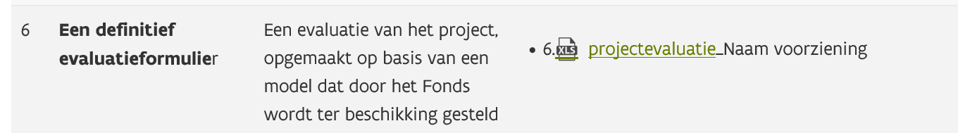
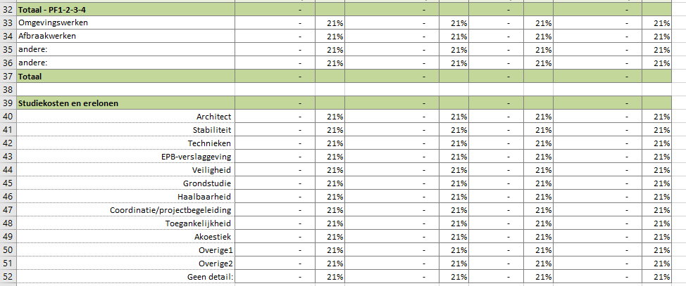

- Lijn 36 – afschrijvingstermijn: Waarom vast op 25 jaar voor werken?
Hiervoor zijn er verschillende redenen – waaronder vooral:
- regelgevend wordt ervan uitgegaan dat omwille van de noodzaak van minimaal een genotsrecht voor minimaal 25 jaar (artikel 12 van het decreet van 23/2/1994) het gebouw ook minstens voor 25 jaar zal worden aangewend
- er is ook eenduidigheid nodig voor de beoordeling over de dossiers heen waardoor voor 1 afschrijvingstermijn van 25 jaar werd gekozen. 20 jaar is wat te kort – 30 jaar mogelijks te lang. Deze economische levensduur van 25 jaar is ook op de klassieke subsidies van toepassing en wordt bv. ook gebruikt voor de dagprijsbepaling bij de woonzorgcentra.

- Lijn 46 – onderhoudskost: 2% op investeringsuitgave per jaar in voorbeeld en daarna elk jaar verhoging met 2%.
  - Het bijhouden van deze kost specifiek voor een project lijkt niet haalbaar. Zeker wat betreft herstellingen. Werkingen van technische diensten zijn hierop allicht niet afgestemd. Voor hetgeen via externen gebeurt, is dit wel beter in kaart te brengen. Voor herstellingen zal er allicht een interne verdeelsleutel moeten gehanteerd worden.
Dit werd genoteerd

Grote onderhoudswerken zullen in het begin minimaal zijn en pas na bv. 10 jaar substantieel worden, waardoor dit bedrag sterk kan wijzigen.
Dit werd genoteerd

  - Kunnen belangrijke onderhoudscontracten hier onder worden opgenomen?
Die kunnen inderdaad mee opgenomen worden.

  - Wat met personeelskost van eigen technische dienst?
De personeelskost kan inderdaad ook mee opgenomen worden

- Gezien onderhoud niet door het forfait wordt gesubsidieerd – zal in een herwerkt model de onderhoudskost aan zowel de opbrengsten- als de kostenzijde worden weggelaten.
De analyse zal zich dan beperken tot de component infrastructuur onder de vorm van afschrijvingen/huur/intrest/erfpacht/patrimoniumtaks/toerekenbare gemeenschappelijke kosten. Om de gebruikstoelage uit te zuiveren van de andere elementen zoals onderhoud… kan een rationeel verantwoorde maatstaf worden gebruikt zoals bvb. historisch % in de boekhouding. Ook in geval dat de gebruikersbijdrage toewijsbaar is aan zowel een project met VIPA-forfait als 1 zonder forfait kan een rationeel verantwoorde verdeelsleutel worden gebruikt.

Het sjabloon hiervoor werd opgenomen in het tabblad “gebruikersbijdrage-detail”.

- Lijn 50 – opbrengsten
  - Woonkost is meer dan alleen het terugverdienen van de uitgevoerde investering: toekomstig sparen, verbruikskosten, verzekering gebouw, vzw taks, erfpachten,…

Het voorwerp van controle betreft louter het gebouw dat door VIPA met het forfait werd gesubsidieerd en waarvan de periodieke kost zich beperkt tot de afschrijving en de intrestlast (zit in de ROCE) . Sparen – verbruikskosten dienen er dan uitgelicht. Eventueel kan verzekering onder de gemeenschappelijke kosten worden opgenomen. Het basisprincipe is de 1-op-1-regel: wat in de gebruikersbijdrage wordt opgenomen, dient ook onder de kosten te worden meegenomen.

Eventueel kunnen wel opgenomen:
  - Erfpacht mbt grond waarop VIPA-project is opgetrokken
  - Het deel van de patrimoniumtaks dat wordt toegerekend aan het investeringsproject

Het algemeen principe is dus dat:
- de analyse zich zoveel mogelijk beperkt tot de pure infrastructuurelementen. Dus in de eerste plaats afschrijvingen en huur eventueel aangevuld met erfpacht op gronddeel – patrimoniumtaks – evt.deel gemeenschappelijke kosten.
- bij opname van element in de gebruikersbijdrage dient dit element ook worden opgenomen bij de kosten.

  - Cliënten die wonen in de voorziening betalen één globale woonkost voor de huur (waarin zowel het gebruik van de eigen kamer als collectieve ruimtes inbegrepen zijn). Verwacht VIPA een uitsplitsing tussen wonen (d.i. gebruik eigen kamer / studio), collectieve & ondersteunende zorglokalen en dagbesteding. In welke mate moet deze opsplitsing aantoonbaar gemaakt worden: Aparte 70 rekening per project in boekhouding? Opsplitsing op factuur? Procentueel o.b.v. de verdeling van de forfait wonen en collectief?
We onderkennen die complexiteit.
De onderverdeling van de gebruikersbijdrage volgens wonen – collectieve & ondersteunende zorg – dagbesteding werd geschrapt. U hoeft enkel het totaal van de gebruikstoelagen te vermelden met betrekking tot het VIPA-project waarvoor forfait wordt verleend.

Op de factuur staat meestal de totale woonkost die het geheel van de component infrastructuur en onderhoud vertegenwoordigt. Ook hier gebeurt in de praktijk dus geen opsplitsing tussen wonen en collectief & zorg.
Zie hiervoor – eventueel kan inderdaad een verdeelsleutel bvb. obv m².

- Lijn 61 – toelaatbare ROCE
  - Vanwaar komt de formule voor de ROCE? Als je internet info zoekt over deze ratio en vind je ook andere formules en begrippen terug, bv. winst/geïnvesteerd vermogen waarbij noemer = activa-passiva.

ROCE = EBIT/Capital employed

Zoals bij de balans zelf zijn er 2 invalshoeken afhankelijk van activa of passiva.

De standaardberekening voor Capital Employed gebeurt op basis van de activazijde: total assets – current liabilities = totale activa – (operationeel) vreemd vermogen korte termijn
We dienen de effectieve ROCE echter ook te vergelijken met een toelaatbare ROCE of in feite een gewogen gemiddelde kapitaalkost.
De activa-benadering van de ROCE biedt geen mogelijkheid om een gewogen kapitaalkost te berekenen. Daarvoor is er een berekening op basis van de financieringsvormen nodig. Gelukkig kan capital employed ook herschreven worden vanuit de passiva-zijde van de balans:
Totale activa = eigen vermogen + financiële schulden + operationeel vreemd vermogen
Dus: totale activa – operationeel vreemd vermogen = eigen vermogen + financiële schulden

Return On Capital Employed (ROCE) (readyratios.com)

  - Hoe worden percentages kapitaalkost bepaald?
Het intrestpercentage betreft de effectieve intrest van de lening
De vergoeding van het eigen vermogen is gebaseerd op het dividendrendement van de vastgoedspelers in de zorgsector (care property invest-aedifica). Het dividendrendement voor het jaar van ingebruikname 2018 ligt dan op circa 3.2%. Indien we rekening houden met een illiquiditeitspremie van 1% kunnen we afronden op circa 4.5%.

  - Wat bij projecten waar cofinanciering is (bv. woonmaatschappij bouwt woonentiteiten, voorziening financiert collectieve ruimten en bovengebruikelijke zorgkost)?
Van dergelijke projecten zoals gekend bij het VIPA beperkt de scope van de subsidiëring zich tot het collectieve deel en de bovengebruikelijke zorgkost. De investeringskost hiervan mag worden opgenomen en via afschrijvingen worden toegerekend. Daarnaast mag ook de huur die door de voorziening betaald wordt aan de woonmaatschappij voor de collectieve ruimten en zorggerelateerde delen worden toegevoegd, maar opnieuw enkel als die het voorwerp zijn van het VIPA-forfait onder het vermelde dossiernummer.

  - De toelaatbare ROCE wordt bepaald op niveau van de vzw. De effectieve op niveau van het individueel project.
Inderdaad er wordt uitgegaan van de financieringsmix van de vzw om grote schommelingen in ROCE tussen projecten te vermijden. Anders zou de effectieve EBIT kunnen schommelen in functie van de op dat moment voor het project gekozen financieringsmix (bvb. toevallig meer financiering met goedkoper vreemd vermogen dan duurder eigen vermogen). Vanuit projectfinanciering wordt ook voorgeschreven om een uniforme financieringsmix te veronderstellen omdat de beslissing om door te gaan met een project louter op zijn operationele merites dient beoordeeld te worden (en niet omwille van de op dat moment beschikbare financiering).

  - Voor investeringen en onderhoud uit eigen middelen ontvangt men geen VIPA-forfait. De ROCE wordt berekend op niveau van de jaarrekening. Zal dit geen vertekend beeld geven?
Hier is de vraag mij niet zo duidelijk.... Is de achterliggende assumptie dat er meer met leningen wordt gefinancierd bij niet-gesubsidieerde projecten waardoor het gewicht van leningen hoger ligt dan bij het normale VIPA-project. En waardoor de ROCE bij VIPA-project hoger ligt dan op basis van de balansstructuur.

  - Is er een link tussen de ROCE en de bestemde fondsen?
Bestemde fondsen zijn een vorm van eigen vermogen (want uit resultaatsbepaling) en uiten zich in een hoger eigen vermogen en door te rekenen financieringskost.

  - Is er een link tussen de ROCE en sparen voor nieuwe initiatieven? Bv. voor grond, want dat krijg je nergens gefinancierd.

Er wordt enkel met kosten rekening gehouden. Gezien het aanleggen van een reserve voor toekomstige projecten geen kost is maar eerder een resultaatsbestemming kan die niet expliciet in de fiche worden opgenomen. Impliciet laat de toelaatbare ROCE een vergoeding voor eigen vermogen toe waardoor de redelijke winst impliciet wel ruimte biedt voor reservevorming.

- Lijn 72 – Effectieve EBIT: Kunnen de effectieve betaalde intresten hier ook in meegenomen worden?
Er wordt hiermee reeds impliciet rekening gehouden doordat de toelaatbare EBIT/winst wordt berekend met een ROCE die ook de intrest omvat. De effectieve EBIT mag dus al voor het intrestbedrag hoger liggen omdat de redelijke winst EBIT ook al impliciet verhoogd is met de intrest door ROCE x investeringskost. Indien we intrest nog eens in mindering brengen op de effectieve EBIT bekomen we EBT (earnings before taxes) ipv Earnings Before Intrest and Taxes waardoor die sowieso al meer kans maakt om lager te liggen dan de redelijke EBIT.
Bij de opbrengsten bij de gebruikersbijdrage dient de eventuele doorgerekende intrest wel te worden opgenomen. De pendant is immers de intrest die in de ROCE wordt opgenomen.

